**Administrativní budova Roztyly Plaza zvítězila v soutěži CIJ Awards v kategorii Best Office Development of the Year**

**Nová administrativní budova** [**Roztyly Plaza**](http://www.roztylyplaza.cz)**, kterou v pražských Roztylech vystavěla společnost Passerinvest Group, byla vyhlášena vítězem kategorie Best Office Development of the Year 2024 prestižní soutěže CIJ Awards. Ta oceňuje nejpřínosnější počiny a osobnosti developmentu.**

Ceny CIJ Awards jsou pořádány již 24. rokem a v rámci České republiky představují nejdéle probíhající soutěž v oblasti komerčních nemovitostí. V soutěži jsou oceňovány nejvýznamnější osobnosti, aktivity a přínosy na poli developmentu, managementu, finančních transakcí, servisu, ale také v přístupu k životnímu prostředí a společenské odpovědnosti.

Administrativní budova [Roztyly Plaza](http://www.roztylyplaza.cz) obohatila na jaře letošního roku rozvíjející se městskou část Roztyly o moderní kancelářské prostory splňující nejvyšší standardy kvality a komfortu. Díky modernímu architektonickému řešení doplněnému o nejnovější technologie je zajištěna nejen energetická efektivita budovy, ale také prvotřídní pracovní prostředí pro nájemce.

**Fotografie č. 1:** Ocenění pro Roztyly Plaza, *zdroj: CIJ Awards*

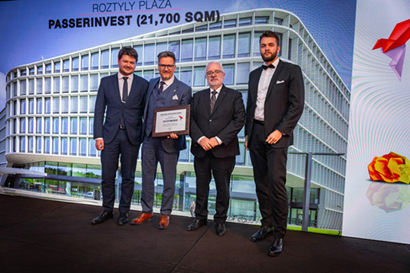

**Fotografie č. 2:** Roztyly Plaza – hlavní vstup, *zdroj: Passerinvest Group*

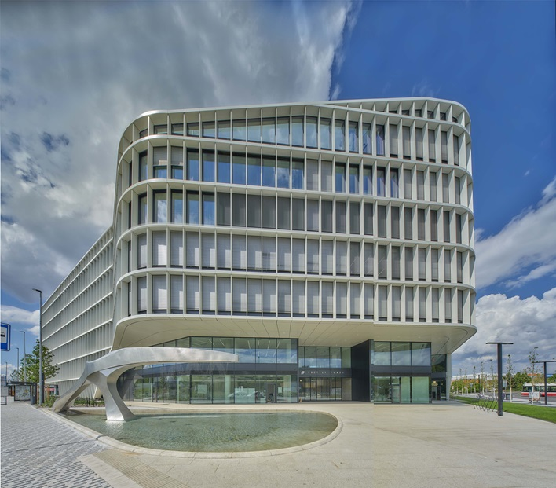

Více informací a fotografie v tiskové kvalitě Vám poskytne:  
Kristýna Samková**,** Heda od PR and Marketing delt.  
**PASSERINVEST GROUP, a.s.**Tel.: (+420) 221 582 111  
E-mail: [Kristyna.Samkova@Passerinvest.cz](mailto:Kristyna.Samkova@Passerinvest.cz)  
www.passerinvest.cz, [www.brumlovka.cz](http://www.bbcentrum.cz)

Kamila Žitňáková  
**Rest Communications a.s.**  
Mobil: (+420) 725 544 106  
E-mail: [kamila.zitnakova@crestcom.cz](mailto:kamila.zitnakova@crestcom.cz)

**O společnosti:**

[Passerinvest Group](https://www.passerinvest.cz/) (dále Passerinvest) je ryze český stavitel a investor. Společnost byla založena Radimem Passerem již v roce 1991 a od té doby získala řadu zkušeností s výstavbou administrativních a komerčních budov, rezidenčních objektů i občanské vybavenosti. Passerinvest jejako odpovědný urbanistický developer od roku 1998 spojován převážně s [Brumlovkou](http://www.brumlovka.cz) (BB Centrum) v Praze 4, které je jedním z největších a nejúspěšnějších urbanistických projektů nejen v České republice, ale v celé Evropě. Dalším významným projektem v portfoliu společnosti jsou [Nové Roztyly](http://www.krcakzije.cz), konkrétně brownfield bývalých jatek areálu Interlov, kde by v budoucnosti mělo vzniknout místo s příjemným bydlením s velkým parkem, doplněné o služby široké veřejnosti a administrativní funkci. Principy městské výstavby a dlouhodobě udržitelný rozvoj Prahy i České republiky jsou součástí vize společnosti Passerinvest, která si díky svému odpovědnému přístupu vybudovala velmi dobré jméno jak na domácí, tak na mezinárodní úrovni. Zásluhu na tom má nejenom kvalita realizovaných projektů a vysoká úroveň poskytovaných služeb, ale i smysl pro fair-play, zákaznický přístup a zejména zodpovědnost vůči společnosti i životnímu prostředí.